C-kieli

Tentti 17.2.2022 16:00 - 19:00

Kokoa lähdekoodit tähän Word-tiedostoon tai laita ne kansioon, jonka zippaat ja luovutat.

1.

Ohjelmassa kysytään int-taulukon kokoa. Koko on vähintaan 20. Sitten taulukko luodaan ja täytetään satunnaisluvuilla.

Sitten taulukko tulostetaan alusta loppuun ja lopusta alkuun.   
Sitten lasketaan keskiarvo ja haetaan maksimi.

#include <stdio.h>

#include <stdlib.h>

void intTaulu(int koko);

int main(){

int number;

printf("enter a number that is 20 or more: ");

scanf("%d", &number);

if(number < 20){

printf("for realz pls enter number that is 20 or more \n");

scanf("%d", &number);

}

while(number < 20){

printf("enter a number that is 20 or more ");

scanf("%d", &number);

}

intTaulu(number);

return 0;

}

void intTaulu(int koko){

int i,j,random,maxi;

double total;

int taulukko[koko];

//tehdään taulukko jossa random numeroita N verran

for(i=0; i<=koko;i++){

random = rand() % 1000 + 1;

taulukko[i] = random;

total += taulukko[i]; //plussataan kaikki yhteen

printf("%d. %d\n",i,taulukko[i]);

if(maxi<taulukko[i]){

maxi = taulukko[i]; //etitään isoin luku

}

}

//väärin päin looppaus

printf("lopusta alkuun looppi \n");

for(j=koko;j>=0;j--){

printf("%d. %d\n",j,taulukko[j]);

}

printf("suurin luku on %d \n",maxi);

printf("keskiarvo on %f",total/koko);

}

2.

Funktiolle viedään 10-alkioinen taulukko ja kokonaisluku. Funktio lisää viedyn kokonaisluvun taulukon jokaiseen alkioon.

#include <stdio.h>

#include <stdlib.h>

void tokaTaski(int\* taulu,int kokonaisluku);

int main(){

int taulukko[10];

tokaTaski(taulukko,5);

return 0;

}

void tokaTaski(int\* taulu,int kokonaisluku){

int i;

taulu[10];

for(i=0;i<10;i++){

taulu[i]=kokonaisluku;

printf("%d \n",taulu[i]);

}

}

3. Suomen väkiluku eri vuosikymmeninä:

{1900,2655900,

1910,2943400,

1920,3147600,

1930,3462700,

1940,3695617,

1950,4029803,

1960,4446222,

1970,4598336,

1980,4787778,

1990,4998478,

2000,5181115,

2010,5378165,

2020,5635938,

2030,5850097,

2040,5985356,

2050,6090038,

2060,6213048};

Luo taulukko

Tulosta taulukko

Hae tietyn vuoden väkimäärä taulukkoa käyttäen.

Hae ohjelmallisesti taulukosta suurin väkiluvun muutos 2 eri vuosikymmenen välillä.

#include <stdio.h>

int main(){

int vakiluku[17][2] = {

{1900,2655900},

{1910,2943400},

{1920,3147600},

{1930,3462700},

{1940,3695617},

{1950,4029803},

{1960,4446222},

{1970,4598336},

{1980,4787778},

{1990,4998478},

{2000,5181115},

{2010,5378165},

{2020,5635938},

{2030,5850097},

{2040,5985356},

{2050,6090038},

{2060,6213048},

};

int i,j;

for(i=0;i<17;i++){

printf("vuosiluku:%d. vakiluku:%d \n",vakiluku[i][0],vakiluku[i][1]);

}

int userinput;

printf("etsi tietyn vuosiluvun vakiluku valilla 1900-2060. anna kymmenen tarkkuudella vuosiluku \n");

scanf("%d",&userinput);

switch(userinput)

{

case 1900:

printf("vuosiluku:%d. vakiluku:%d \n",vakiluku[0][0],vakiluku[0][1]);

break;

case 1910:

printf("vuosiluku:%d. vakiluku:%d \n",vakiluku[1][0],vakiluku[1][1]);

break;

case 1920:

printf("vuosiluku:%d. vakiluku:%d \n",vakiluku[2][0],vakiluku[2][1]);

break;

case 1930:

printf("vuosiluku:%d. vakiluku:%d \n",vakiluku[3][0],vakiluku[3][1]);

break;

case 1940:

printf("vuosiluku:%d. vakiluku:%d \n",vakiluku[4][0],vakiluku[4][1]);

break;

case 1950:

printf("vuosiluku:%d. vakiluku:%d \n",vakiluku[5][0],vakiluku[5][1]);

break;

case 1960:

printf("vuosiluku:%d. vakiluku:%d \n",vakiluku[6][0],vakiluku[6][1]);

break;

case 1970:

printf("vuosiluku:%d. vakiluku:%d \n",vakiluku[7][0],vakiluku[7][1]);

break;

case 1980:

printf("vuosiluku:%d. vakiluku:%d \n",vakiluku[8][0],vakiluku[8][1]);

break;

case 1990:

printf("vuosiluku:%d. vakiluku:%d \n",vakiluku[9][0],vakiluku[9][1]);

break;

case 2000:

printf("vuosiluku:%d. vakiluku:%d \n",vakiluku[10][0],vakiluku[10][1]);

break;

case 2010:

printf("vuosiluku:%d. vakiluku:%d \n",vakiluku[11][0],vakiluku[11][1]);

break;

case 2020:

printf("vuosiluku:%d. vakiluku:%d \n",vakiluku[12][0],vakiluku[12][1]);

break;

case 2030:

printf("vuosiluku:%d. vakiluku:%d \n",vakiluku[13][0],vakiluku[13][1]);

break;

case 2040:

printf("vuosiluku:%d. vakiluku:%d \n",vakiluku[14][0],vakiluku[14][1]);

break;

case 2050:

printf("vuosiluku:%d. vakiluku:%d \n",vakiluku[15][0],vakiluku[15][1]);

break;

case 2060:

printf("vuosiluku:%d. vakiluku:%d \n",vakiluku[16][0],vakiluku[16][1]);

break;

default:

printf("annoit vaaran vuosiluvun\n");

}

int jsave,biggest,tester;

biggest = 0;

for(j=0;j<17;j++){

tester = vakiluku[j+1][1]-vakiluku[j][1];

if(tester>biggest){

biggest = tester;

jsave = j;

}

}

printf("suurin vakiluvun muutos %d vuosien %d ja %d valilla",biggest,vakiluku[jsave][0],vakiluku[jsave+1][0]);

return 0;

}

4.

Käyttäjä syöttää lukuja, kunnes antaa nollan.

Suurin ja pienin annetuista luvuista tulostetaan.

Lukujen summa ja keskiarvo lasketaan ja tulostetaan.

#include <stdio.h>

#include<stdbool.h>

int main(){

int pienin,suurin,avg,total;

int user;

while(true){

printf("give number. 0 to stop \n");

scanf("%d",&user);

if(user == 0){

break;

}

avg += 1;

total += user;

if(avg==1){

pienin = user;

}

if(user>suurin){

suurin = user;

}

if (user<pienin){

pienin = user;

}

}

printf("pienin: %d \n",pienin);

printf("suurin: %d \n",suurin);

printf("yhteensa: %d \n",total);

printf("keskiarvo: %d \n",total/avg);

return 0;

}

5.

Pekingin kisojen mitalitilanne 17.2.2022 näyttää tältä

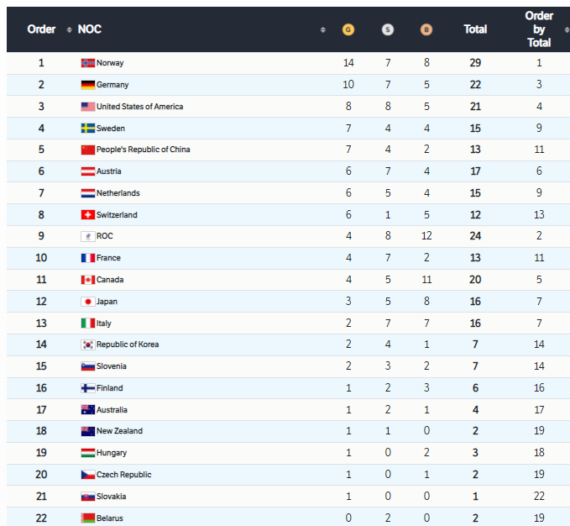

https://olympics.com/beijing-2022/olympic-games/en/results/all-sports/medal-standings.htm

Taulukosta on otettu 20 maata ja niiden mitalitilanne ja perattu taulukkoa niin, että siitä voisi luoda taulukon C-ohjelmaan pienellä vaivalla:

"Norway","14","7","8","29","1",

"Germany","10","7","5","22","3",

"United States of America","8","8","5","21","4",

"Sweden","7","4","4","15","9",

"People's Republic of China","7","4","2","13","11",

"Austria","6","7","4","17","6",

"Netherlands","6","5","4","15","9",

"Switzerland","6","1","5","12","13",

"ROC","4","8","12","24","2",

"France","4","7","2","13","11",

"Canada","4","5","11","20","5",

"Japan","3","5","8","16","7",

"Italy","2","7","7","16","7",

"Republic of Korea","2","4","1","7","14",

"Slovenia","2","3","2","7","14",

"Finland","1","2","3","6","16",

"Australia","1","2","1","4","17",

"New Zealand","1","1","0","2","19",

"Hungary","1","0","2","3","18",

"Czech Republic","1","0","1","2","19"

Luo taulukko ja tulosta se.

Hae yhden annetun maan mitalien määrä.

#include <stdio.h>

#include <stdlib.h>

#include <string.h>

int main(){

char \*countries[20][6] = {

{"Norway","14","7","8","29","1"},

{"Germany","10","7","5","22","3"},

{"United States of America","8","8","5","21","4"},

{"Sweden","7","4","4","15","9"},

{"People's Republic of China","7","4","2","13","11"},

{"Austria","6","7","4","17","6"},

{"Netherlands","6","5","4","15","9"},

{"Switzerland","6","1","5","12","13"},

{"ROC","4","8","12","24","2"},

{"France","4","7","2","13","11"},

{"Canada","4","5","11","20","5"},

{"Japan","3","5","8","16","7"},

{"Italy","2","7","7","16","7"},

{"Republic of Korea","2","4","1","7","14"},

{"Slovenia","2","3","2","7","14"},

{"Finland","1","2","3","6","16"},

{"Australia","1","2","1","4","17"},

{"New Zealand","1","1","0","2","19"},

{"Hungary","1","0","2","3","18"},

{"Czech Republic","1","0","1","2","19"},

};

int i;

int first,second,third,total;

int order;

for(i=0;i<20;i++){

printf("Name: %s ",countries[i][0]);

first = atoi(countries[i][1]);

second = atoi(countries[i][2]);

third = atoi(countries[i][3]);

total = atoi(countries[i][4]);

order = atoi(countries[i][5]);

printf("medals gold: %d silver: %d bronze: %d total: %d ranking: %d \n ",first,second,third,total,order);

}

char \*maa[30];

printf("search for single country: \n");

gets(\*maa);

int j,total2;

for(j=0;j<20;j++){

if(strcmp(countries[j][0],\*maa) == 0){

total2 = atoi(countries[j][4]);

printf("country %s has %d medals",countries[j][0],total2);

break;

}

if(j==19)

printf("no countries found with this name");

}

return 0;

}

6. Ohjelma tarkistaa sotu-tunnuksesi. Viimeinen merkki on tarkistusmerkki.

https://fi.wikipedia.org/wiki/Henkil%C3%B6tunnus

#include <stdio.h>

#include <stdlib.h>

#include <string.h>

//en saanu vikaa numeroa luettua ja vuosiluvun tunnistus erittäin buginen

// ja jos laittaa kirjaimia numeroiden tilalle niin silti antaa validin vastauksen mutta jotain yritetty tehtävää varten.

int main(){

char ssn[15]= "290198+3243";

char days[3];

char months[3];

char years[3];

char century[1];

char identifier[3];

//char last[10];

char\* ssn2 = ssn + 2;

char\* ssn3 = ssn + 4;

char\* ssn4 = ssn + 6;

char\* ssn5 = ssn + 7;

char\* ssn6 = ssn + 10;

memcpy(days,ssn,2);

memcpy(months,ssn2,2);

memcpy(years,ssn3,2);

memcpy(century,ssn4,1);

memcpy(identifier,ssn5,3);

//memcpy(last,ssn6,1);

//printf("%c \n",last[0]);

printf("%s \n",century);

int first,second;

int third,fourth;

first = atoi(days);

second = atoi(months);

third = atoi(years);

fourth = atoi(identifier);

if(strcmp(century,"A98") == 0 || strcmp(century,"+98") == 0 || strcmp(century,"-98") == 0){

//printf("good");

}

else{

printf("century identifier not valid");

return 0;

}

if(strlen(ssn) != 11){

printf("string length not valid");

return 0;

}

if(first>31){

printf("day not valid");

return 0;

}

if(second>12){

printf("month not valid");

return 0;

}

if(third > 99){

printf("not valid year");

return 0;

}

if(fourth > 2 && fourth < 899 ){

//printf("test");

}

else{

printf("identifier not valid number");

return 0;

}

printf("valid number \n");

return 0;

}